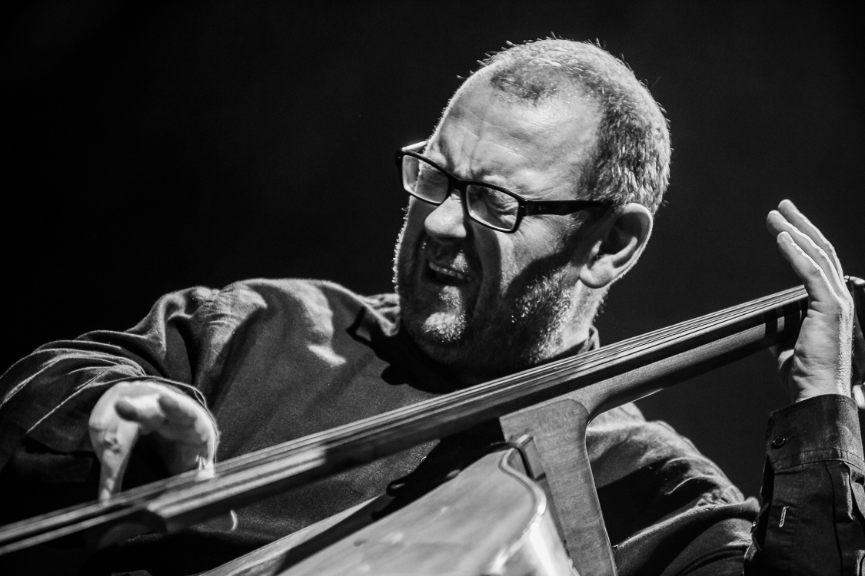
SYNTONIA

Mariusz Bogdanowicz kontrabas
Adam Wendt saksofony
Sebastian Frankiewicz perkusja
Paweł Tomaszewski fortepian

SYNTONIA (po grecku współbrzmienie) – w psychologii oznacza sposób odnoszenia się do ludzi charakteryzujący się chęcią nawiązywania kontaktu emocjonalnego i poczuciem bliskości z nimi. Termin wprowadził szwajcarski psychiatra Paul Eugen Bleuler (1857-1939).

SYNTONIA to kontynuacja poprzedniego projektu Mariusza Bogdanowicza CONFITEOR SONG, metaforycznie odwołującego się do młodopolskiego manifestu Stanisława Przybyszewskiego z 1899 roku.
Muzyka kwartetu to kompozycje leadera. Jest bardzo osobista, komunikatywna,
o wyeksponowanej melodyce, dużej przestrzeni i mocnym ładunku emocjonalnym. Pomimo, że obraca się w kręgu idiomu jazzowego jest osadzona w kulturze europejskiej.
Pierwsza formacja Mariusza Bogdanowicza, BACK TO THE BASS, powstała w 1991 roku. Początkowo był to sextet z trzema kontrabasami...
MBQ ma na swoim koncie liczne koncerty m.in.: Warsaw Summer Days ‘93, Pomorska Jesień Jazzowa 93, Gdynia Summer Jazz Days 94, Jazz nad Odrą ’93 i ‘94, 2014', Festiwal Kultury Europy Środkowej ‘98 w Londynie, Jazz Jamboree ‘99, International Performing Arts Festival SHAPE 2000 w Belgii, Corso Polonia 2003 w Rzymie, Nowa Polska ’04 w Paryżu, Festiwal Gwiazd ‘04 w Międzyzdrojach, Krakowski Festiwal Jazzowy 2014, Swing Białej Nocy 2014 (Sankt Petersburg), Jazz.hr 2014 (Zagrzeb) oraz liczne nagrania telewizyjne i radiowe. Z kwartetem, w 1993 roku w klubie Akwarium, wystąpił Bill Brufford, legendarny perkusista zespołów Yes i King Crimson.
Z zespołami Mariusza Bogdanowicza współpracowali m.in. - Brandon Furman, Zbigniew Namysłowski, Andrzej Jagodziński, Krzysztof Herdzin, Bill Molenhof, Artur Lesicki, Marcin Olak, Mariusz Mielczarek, Piotr Schmidt, Kuba Badach i Piotr Biskupski.
“Miło jest słuchać artystów, którzy nic nikomu nie muszą udowadniać.(…) Bogdanowicz z każdą nutą, powściągliwie, kreśli nam muzyczne pejzaże (…). Taki scenariusz jest dany tylko tym, którzy do muzyki mają dystans, szacunek dla wieków jej ewolucji. (…) Tytułowa “Syntonia” określa zjawisko łączności emocjonalnej, międzyludzkiej. (…) Bo to album, który
z każdą nutą uczy nas pokory i pokazuje drogę, którą warto czasem pójść. Ku czystemu, niewydumanemu pięknu. “Syntonia” to mowa piękna, bez przekrzykiwania, dialog muzyków, którzy potrafią siebie słuchać nawzajem. (…)” (Piotr Iwicki, Jazz Forum, 9/13)
Płyty autorskie Mariusza Bogdanowicza: Back to the Bass (1995), Confiteor Song (2001), Syntonia (2013).

